Domowe Przedszkole

Drodzy Rodzice, mamy czas kwarantanny, aby wypełnić czas dzieciom, raz w tygodniu będziemy przesyłać propozycje zadań dla chętnych przedszkolaków.

Życzymy miłej zabawy 😊

Propozycje zabaw i ćwiczeń

dla dzieci 5-6 – letnich

**Tydzień I – Witaj Wiosno!**

Spis treści:

1. Opowiadanie „Tajemniczy lot” Maciej Bennewicz
2. Wiersze wiosenne
3. Mamo, Tato poczytajmy razem „Wiosna”
4. Rachunki pani Wiosny – zabawa matematyczna wg E. Gruszczyk-Kolczyńskiej
5. Praca plastyczna „Bocian” albo „Narcyz”
6. Zadania z matematyki
7. Ciekawe linki
8. Obserwacje przyrodnicze;
9. Utrwalamy Literki – plik w formie pdf

**Tajemniczy lot**

Maciej Bennewicz

− Czy to już wiosna? – Ada każdego dnia od kilku tygodni nieodmiennie zadawała to pytanie i słyszała odpowiedź, to od mamy, to od babci, to znów od wujka Alfreda: – Jeszcze nie, kochanie, jak wiosna przyjdzie, to pierwsza się o tym dowiesz. Wreszcie pewnego dnia Alfred stwierdził, że czas najwyższy uspokoić Adę i wyruszyć na poszukiwanie wiosny. Po prostu należy wyjść jej naprzeciw. W tym celu należało przygotować się jak na prawdziwą wyprawę. Do ekipy dołączyła babcia, pies Dragon i oczywiście Adam. Przygotowano prowiant, termosy z ciepłym piciem, plecaki, nieprzemakalne peleryny, ciepłe buty, czapki i wiatroszczelne kurtki. Dzieci sądziły, że będzie to najzwyczajniejsza wycieczka do parku, jakich odbyły już wiele. Wpatrywanie się w gałęzie drzew w poszukiwaniu pierwszych pąków, przyglądanie się młodej trawie i takie tam, zwyczajne poszukiwanie zieleni, kwiatów oraz liści. Tymczasem jeszcze przed świtem pod blok, w którym mieszkali, w zupełnej ciemności podjechał wielki samochód terenowy i to z przyczepą. Własność kolegi wujka Alfreda, pana Jarka. Nikt niczego nie mówił, nikt nic nie zdradził. Jechali bardzo długo, aż Dragon zasnął, oparłszy głowę na kolanach babci. O świcie, kiedy czerwona tarcza słońca wychyliła się zza horyzontu, znaleźli się na oszronionej łące. Na środku stała grupka ludzi wokół czegoś, co Adzie wydało się wielkim smokiem. Smocze cielsko poruszało się, falowało, jakby pęczniało, z pyska co jakiś czas buchał płomień. Ludzie ciągnęli liny jakby starali się ujarzmić bestię, pochwycić w gigantyczną sieć i nagle, zanim Ada zdążyła cokolwiek powiedzieć, smok wstał. Był ogromny, wyprężył grzbiet i zakołysał się cały. − Oto nasz pojazd, którym będzie podróżowali w poszukiwaniu wiosny – oznajmił wujek Alfred. − Latający smok? – spytała niepewnym głosem Ada. − Balon! – Zakrzyknął Adam – będziemy lecieli balonem! Hurra!

− Owszem balon – potwierdził Alfred – a to jest nasz pilot, pan Marceli – dodał przedstawiając wysokiego pana z długą, rudą brodą. Po krótkiej naradzie zdecydowano, że Dragon, choć pies spokojny i stateczny, pozostanie na ziemi z panem Jarkiem. W czasie lotu balonem psisko mogłoby się zdenerwować i próbować wyskoczyć – Dragon przecież nigdy jeszcze nie oderwał się od ziemi.

Reszta ekipy weszła do obszernego, wiklinowego kosza, który był podwieszony pod balonem. Na środku pod otwartą czaszą balonu wisiał zbiornik z paliwem i coś w rodzaju palnika, który od czasu do czasu buchał ogniem, co Ada wzięła za smocze płomienie. Dzięki podgrzewaniu po-wietrze w balonie robiło się coraz lżejsze i dzięki temu balon zaczął się unosić. Pomocnicy pana Marcelego puścili liny. Dragon wesoło zaszczekał, a pan Jarek pomachał czapką na pożegnanie. Wzbijali się wyżej i wyżej. Po chwili z balonu widać było czubki drzew, a ludzie na polanie wyglądali jak małe figurki. Niebo najpierw zrobiło się bladoróżowe, a potem rozświetlił je fiolet i czerwień. Po chwili stało się błękitno-złote.

− Niebo wygląda jak suknia księżniczki – powiedziała Ada.

– A słońce jak wielki kapelusz – dodał Adam.

W ślad za balonem, na ziemi, łąkami ruszył pan Jarek w swoim samochodzie terenowym.

Z góry wyglądał jak mała zabawka Adasia na zielono brązowym dywanie. Po chwili usłyszeli głos w krótkofalówce. Pan Marceli, pilot balonu wydawał krótkie komendy i co chwila powtarzał: odbiór. Odwiesił krótkofalówkę i wyjaśnił, że pan Jarek z ziemi będzie śledził ich lot, żeby potem, już po lądowaniu, odebrać pasażerów i pomóc zwinąć ogromną płachtę balonu.

− Lecimy o świcie, gdyż wtedy są słabe prądy powietrza. Nie ma porywistych wiatrów i balon może spokojnie sunąć po niebie na poszukiwanie wiosny – wytłumaczył wujek Alfred i dodał wzruszonym głosem najwyraźniej zachwycony oszałamiającym widokiem, podobnie jak pozo-stali pasażerowie. – Słyszycie jaka cisza? Wiatr lekko muskał ich policzki, było rześko, delikatny mróz szczypał w buzie. W dole mijali ogromne połacie zieleniejących łąk. W wielu miejscach leżał jeszcze śnieg. W oddali widać było kominy wiejskich domów, z których unosił się dym. Ludzie w środku przygotowywali śniadania, palili w piecach, przygotowywali się do pracy, dzieci szykowały się do przedszkoli i szkół. Balon sunął po niebie w zupełnej ciszy. Niekiedy tylko buchał nad nimi płomień i trzeszczała krótkofalówka. Pilot Marceli co jakiś czas odzywał się do pana Jarka: że idą obranym kursem, że wszystko w porządku, że humory dopisują. Pytał czy balon jest widoczny z ziemi, czy pan Jarek nie traci go z oczu oraz, na prośbę babci, jak się ma Dragon. Domy, ulice, samochody i pola wyglądały jak pokój z zabawkami. I wtedy zobaczyli wiosnę. Od strony wschodzącego słońca w ich stronę ciągnął klucz wielkich ptaków. Wujek podał dzieciom lornetkę, lecz z każdą chwilą ptaki były coraz bliżej i bliżej, więc w końcu widać je było gołym okiem. Klucz okrążył czaszę balonu i przeleciały tak blisko, że niemal słychać było szum ich ogromnych skrzydeł.

− Już wiosna – oznajmił pan Marceli. – Kiedy z południa na Mazury lecą czaple, za nimi podąża wiosna. Zawsze tak jest w połowie marca. Najdalej za tydzień, góra dwa w lasach i na łąkach wszystko się zazieleni. Pierwsze są jednak skowronki, one przylatują najwcześniej, nawet kiedy jeszcze są mrozy. Skowronki to malutkie szaro-brązowe ptaszki, wielkości wróbelka, pięknie śpiewają. Samce skowronków, czyli panowie, przylatują do Polski czasem już w lutym, żeby założyć gniazda, a dopiero w marcu przybywają ich żony. Wtedy składają jajka, żeby wychować młode ptaszki.

− A czaple? – spytał Adam – też były szare.

− Tak jest, to były czaple siwe – potwierdził pan Marceli. – W czasie lotu rozpoznaje się czaple

po wygiętej w kształt litery „S” szyi oraz długich, wystających poza ogon, nogach. Czaple są drugie.

− Trzecie w kolejności przylatują jaskółki, dopiero w kwietniu. Mówi się, że wraz z jaskółkami przychodzi prawdziwa, zielona, bujna wiosna. Od ich przylotu wystarczą dwa, trzy dni dobrej pogody i zieleń wybucha jak oszalała.

− Co to znaczy, że wiosna wybucha? – spytała Ada.

− To znaczy, że czasem w ciągu jednej nocy pączki na drzewach i krzewach zmieniają się

w liście, a drobne listki w bujne korony drzew. Zaczynają kwitnąć żarnowce. Są piękne, ciemnożółte. Wraz z nimi kwitną magnolie o wielkich mięsistych kwiatach. Bywają magnolie białe, czerwone, różowe i fioletowe. To wspaniałe rośliny, bardzo je lubię – stwierdził pan Marceli – dlatego mojej córeczce daliśmy na imię Magnolia.

− Lecz wcześniej są przebiśniegi i pierwiosnki – dodała babcia. – Łatwo zapamiętać, gdyż ich nazwy oznaczają początek wiosny. Przebijają się przez resztki śniegu, są pierwsze na wiosnę. W ślad za nimi rozkwitną krokusy, a sosny zaczną otwierać swoje szyszki. W domu pokażę wam w albumie magnolie, przebiśniegi i pierwiosnki.

− I krokusy – dodała Ada.

− I krokusy. – zgodziła się babcia. – A magnolię będziemy podziwiali przed naszym domem.

Pokażę wam, gdy zakwitnie. Co roku ma piękne bladoróżowe kwiaty.

− A te małe ptaszki, widzicie? – pan Marceli wychylił się z kosza, wskazując palcem na zbliżające się ptaki – to trznadle. Są większe od skowronka i mają żółte łebki i brzuszki. Skowronki i trznadle to nasze polskie ptaki. Rzadziej się o nich mówi, bo najbardziej popularny jest bocian, ale występują na polach i łąkach bardzo licznie. Te przed nami pewnie wracają z zimniejszych okolic do cieplejszej Polski. Jak są trznadle to znaczy, że wiosna jest tuż tuż.

Wujek podał dzieciom lornetkę, dzięki której mogły dokładnie przyjrzeć się przelatującym ptaszkom.

Po chwili balon zaczął się obniżać. Z krótkofalówki dochodził głos pana Jarka oraz poszczekiwania Dragona. Pierwszy głos nakierowywał pilota na właściwe miejsce lądowania, a ten drugi – psi – oznaczał podniecenie z powodu zbliżającej się ogromnej kuli, która zniżała się ku polanie, błyskając ogniem. Wylądowali. Kosz delikatnie stuknął o ziemię, podskoczył do góry, a następnie pilot precyzyjnie posadził go na samochodowej przyczepie jakby stawiał filiżankę na spodku.

Jakież było następnego dnia zdziwienie w zerówce, gdy dzieci, na prośbę pani, namalowały farbami wiosnę, a na obrazkach Ady i Adama widniały balony, czaple siwe i magnolie. Ada i Adam opowiedzieli o swojej przygodzie i spotkaniu klucza czapli, które ciągnęły za sobą wiosnę. Adam pokazał album z ptakami i trzy zwiastuny nadchodzącej wiosny: skowronki, czaple i jaskółki. Ada natomiast w swoim albumie zaprezentowała przebiśniegi, pierwiosnki i magnolie oraz oczywiście krokusy. Panie skowronku skąd pan leci? Z daleka lecę, a za mną czaple. Czaplo, czaplo w słońcu się świecisz. Za mną jaskółki lecą i trznadle. A kim są trznadle? To ptaszki małe, Z którymi wiosna do nas przybywa. Wybuchnie zaraz tak okazale, że resztki zimy wnet powyrywa.

**Pytania do tekstu:**

Czy udało ci się zapamiętać nazwy ptaków, które przelatywały obok balonu? W jakiej kolejności przylatują ptaki na wiosnę? Czy zapamiętałeś jak wygląda czapla, skowronek i trznadel? Co to znaczy, że wiosna „wybucha”? Czy pamiętasz, które kwiaty są oznaką wiosny? Jaki kwiat rośnie przed domem babci?

Wiersze

autor: Monika Woźniewska

Jeszcze śnieg dokoła  
I Zima marudna  
Ale w serce cicho  
Puka Wiosna cudna

Już niedługo  
Pewnym krokiem  
Wejdzie w nasze życie  
Zrzuci szale  
Śniegi stopi  
Zielenią zachwyci

Jeszcze tylko chwilkę  
Zima panią będzie  
Póki piękna Wiosna  
Tronu nie zdobędzie.

 autor: Monika Pyżanowska 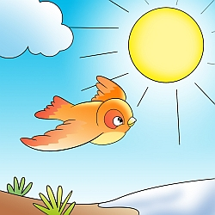

Chociaż śnieżek jeszcze leży,  
chociaż zimno jest na dworze,  
to już w wiosnę każdy wierzy  
i doczekać się nie może.

Każdy chowa grube futro  
i półbuty swe pastuje.  
Może wiosna przyjdzie jutro?  
Już w powietrzu się ją czuje!

Już po ptaków śpiewie słychać,  
że złą zimę żegnać pora  
i choć wiosny wciąż nie widać –  
na jej przyjście szansa spora.

* Można nauczyć się wybranego wiersza na pamięć, albo wykonać ilustrację

WIOSNA

Naplotkowała **sosna**, że już się zbliża **wiosna**.

 skrzywił się ponuro:

- Przyjedzie pewno furą…  
Jeż się najeżył srodze: - Raczej na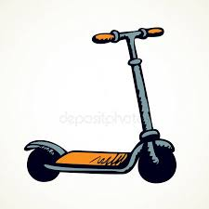.

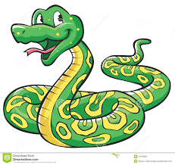 syknął: - Ja nie wierzę,

przyjedzie na **rowerze**.

Kos gwizdnął: - Wiem coś o tym, **przyleci**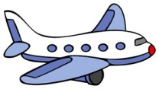.

- Skąd znowu! - rzekła **sroka**.

- Ja z niej nie spuszczam oka.  
I w zeszłym roku w maju widziałam ją w **tramwaju**!

- Nieprawda! **Wiosna** zwykle

przyjeżdża 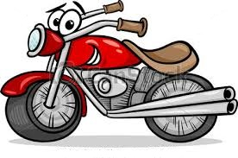! (motocyklem)

- A ja wam tu dowiodę, że właśnie 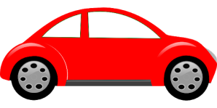.

- Nieprawda, bo w **karecie**!

- W 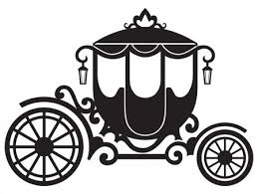?! - Cóż pan plecie?

-Oświadczyć mogę krótko,

że **płynie** własną 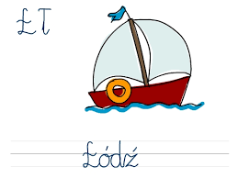!

A wiosna przyszła pieszo…

Już 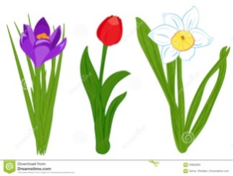za nią śpieszą,

już **trawy** przed nią rosną  
i szumią - Witaj **wiosno**!

**Zadania do wiersza:**

1. Spróbuj podzielić na sy-la-by i g-ł-o-s-k-i wyrazy ukryte w obrazkach. Podaj liczbę sylab i głosek.

*Do liczenia głosek możesz użyć patyczków lub kredek.

1. Na jaką literę zaczynają się wyrazy ukryte w obrazkach? Jakie inne wyrazy znasz na tą literkę? (np. K jak kret)
2. Spróbuj przeczytać wyrazy zaznaczone na kolorowo.
3. Ile pojazdów było wymienione w wierszu ? Pamiętaj, że nie każdy pojazd ukryty był pod obrazkiem.
4. Jakim jeszcze pojazdem mogłaby się poruszać Pani wiosna? Możesz go narysować.
5. Pomóż krecikowi odnaleźć drogę do pozostałych kwiatków. Policz, ile razem kwiatków ma krecik i zapisz liczbę w niebieskim polu. Pokoloruj kwiatki.

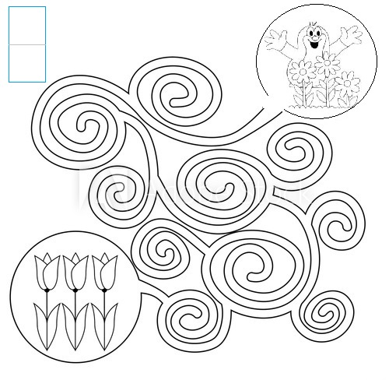

**Rachunki pani Wiosny** – zabawa matematyczna wg E. Gruszczyk-Kolczyńskiej

Dzieci słuchają zagadek matematycznych, wykonują obliczenia przy użyciu klamerek i papierowych tacek. Za chwilę przeczytam powoli wiersz, który pomoże nam w dodawaniu. Twoim zadaniem jest przyczepienie do talerzyka tylu klamerek, ile kwiatów pojawi się we fragmencie wiersza. Zwróć uwagę na pytania, które mówią o obliczeniach. Wtedy będziemy wspólnie liczyć, ile kwiatów – klamerek zebrałeś.

Przyszła wiosna do lasku

Z kluczykiem przy pasku.

A te kluczyki brzęczące

To kolorowe kwiaty pachnące.

Rosną tu trzy zawilce i trzy krokusy.

Oblicz proszę, ile kwiatków wyszło

Spod zimowych pierzynek ?

Stąpa wiosna po łące.

Zbiera kwiaty pachnące.

Ma trzy stokrotki, cztery tulipany.

Powiedz, z ilu kwiatków

Zrobi wiosna bukiet pachnący?

Chodzi wiosna po lesie.

Promyki słońca w koszach niesie.

Dwa kosze ma dla kwiatków,

Trzy dla trawki,

Trzy dla leśnej zwierzyny.

Ile koszy przyniosła wiosna dla leśnej rodziny?

**Praca plastyczna ,,Bocian z wacików”**

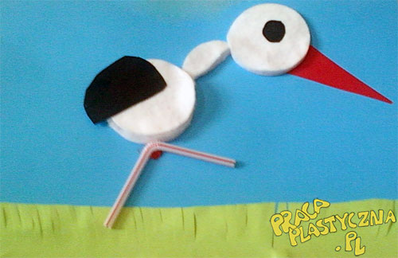

Przyklejamy waciki kosmetyczne (3 sztuki): brzuch, szyja i głowa. Następnie wycinamy z czarnego papieru oko i skrzydełko, które kolejno przyklejamy na biały wacik. Z zielonego papieru wycinamy trawę, a z czerwonego dziób o przyklejamy na karton. Ostatni etap to słomka, którą trochę skracamy i przyklejamy za pomocą plasteliny lub kleju kartonu.

**Praca plastyczna ,,Narcyz”**

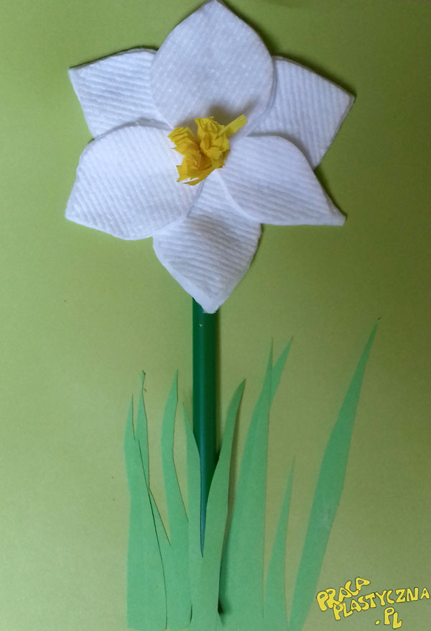

Z płatków kosmetycznych wycinamy płatki kwiatka i

naklejamy na zieloną kartkę.

Środek kwiatu robimy z żółtej bibuły.

Łodygę robimy z zielonej rurki do picia.

Doklejamy liście wycięte z zielonego papieru.

|  |
| --- |
| NARYSUJ kwiaty tak, aby ich ilość zgadzała się z zapisem na doniczce. |
| 8  7  2 + 5  O 1 WIĘCEJ  NIŻ 8  O 1 MNIEJ  NIŻ 5  TYLE KWIATÓW,  ILE PALCÓW U RĄK  TYLE KWIATÓW,  ILE MASZ LAT |

|  |
| --- |
| Ile zabawek ma kółka?  Policz je. Otocz pętlą odpowiedź. |
| OPBNKT0.jpg    5 6 7 8 |

|  |
| --- |
| Policz klocki, z których zbudowano wieżę – zwróć uwagę na ich kształt. Odpowiedzi wpisz w ramce. |
| |  |  |  | | --- | --- | --- | |  |  |  | | trójkąty | prostokąty | kwadraty | |  |  |  | |

|  |
| --- |
| Połącz z cyfrą ramkę, w której znajduje się podana ilość przedmiotów. |
| 7 |

|  |
| --- |
| Pokoloruj jedną figurę więcej niż wskazuje na to cyfra. |
| |  |  | | --- | --- | | 2 |  | | 3 |  | | 1 |  | | 3 |  | | 5 |  | |

|  |
| --- |
| Pokoloruj najmniejszy trójkąt i największy kwadrat. |
|  |

Ciekawe linki:

<https://www.youtube.com/watch?v=POVTti2SYSQ&fbclid=IwAR3m8sV-G0JLd_G0ZkZ0ZVChdsZsYRYWaujysFi8U34wWM8HSEjN1q-h-lg>

<https://www.youtube.com/watch?v=o62RCdAuJjo&fbclid=IwAR39_6GZrEmX9RQ5T015NaXw2lbMWpG5RyXOnWo1UyXP3QdjJkWD7Tts5KE>

<https://www.youtube.com/watch?v=xm93WFJ7bNs&fbclid=IwAR09Cwq8qO0qOBOkp0spzLH8Mz7ET1pdrZ8j2qHJm2n10tcEt1Eny-uTJXA>

<https://www.youtube.com/watch?v=StJU-dR3Dos&t=375s&fbclid=IwAR2k9Omnfch6lcxR2oKJHp7GFh5_nX4SiN_WRuJlzdN6Ic-PpmImkHslWw0>

<https://www.facebook.com/anetakone/posts/592883817959966>

<https://www.facebook.com/watch/?v=243803923324097>

<https://dzieciakiwdomu.pl/2017/02/zwiastuny-wiosny-17-pomyslow-na-wiosenne-prace-plastyczne-i-techniczne.html?fbclid=IwAR3SRcngsZ2kgBkEo-sSKvuAxY3AHOLRF3E0_uZb9GN1PiXnW3-Wxcf2Xwk>

Obserwacje przyrodnicze:

* Wyjrzyj przez okno i określ jaka jest pogoda, określ jakie występują zjawiska atmosferyczne;
* Poproś rodzica, aby odczytał jaka jest temperatura na dworze – określ jak możemy się ubrać gdybyśmy chcieli wyjść na spacer;
* Popatrz w niebo, może zauważysz ptaki które wracają z ciepłych krajów;
* Wyjrzyj przez okno, może widzisz pierwsze wiosenne kwiaty, jak się nazywają;
* Jeśli przez Twoje okno nie widać kwiatków, pomyśl jakie znasz wiosenne kwiaty;
* A może byłeś z rodzicami na spacerze, co zaobserwowałeś?
* Jakie jeszcze znasz oznaki wiosenne?